2008指导二( 考前第四周到第二周的复习指导)
背诵记忆的第二轮
各位同学，由于疫情影响，自考都半年多没有考试了，陆老师认为这次大家的备考时间是非常充足的，欢迎大家来到学习的第二阶段，离考试还有28天，我们第二阶段是3个星期（7月6日-7月26日）,本阶段安排如下：
【第二轮学习任务】
- 细致背重点，记不住的反复读。
- 了解历年真题分数结构，对每一部分的得分目标做到心里有数。
- 做做模拟题（部分专业课程大模拟）或真题，记忆错题（有优化题库的）。
【一定要做个翔实计划：两种常用的时间分配方案，也可自行制定计划】
1、21天时间按照5/5/5/5分配时间（留1天灵活机动），每5天复习书的1/4。
2、21天时间按照7/7/7分配，每周看书的三分之一（这种易执行、推荐这种）或者前两周各复习书的一半，最后一周巩固。
【背书的方法】
【C项：大多数题目都是有题干的，主要是改卷好找判分点】
1,有题干（首先、其次、再次，最后或者第一、第二、第三…）的背题干
答题的时候还要能围绕题干写出一两句话来解释阐述题干。
2,没有题干的题目多为简答题，简述某个理论，这种题目不多，至少要记住这些理论的大概，能写出来。
3，常考的C项有：特点、特征，优缺点、原因，作用、意义、程序，影响因素，内容，方法，策略，阶段，原则，功能，步骤，要求等。
4，考试时候C项要求：1，工整作答；2，有秩序地写答案；3，不会写的绝不空着捡会的先写，后面自己编 ，油多不坏菜；4所留空白处至少写出3/4左右。做好这几点可以得到70%-100%的分。
【A、B项：有的只要看熟，有的需要背诵】
- 背单选多选的时候，要重点记忆关键词，就是可以出选项的关键地方
- 多选题答案为三个四个的重点记忆。
【D项】
最基本要求：能用自己的话书面解释名词
高级要求：记住书本上的解释，特别是那些不可以望文生义的

下面给出的C项答题示例：
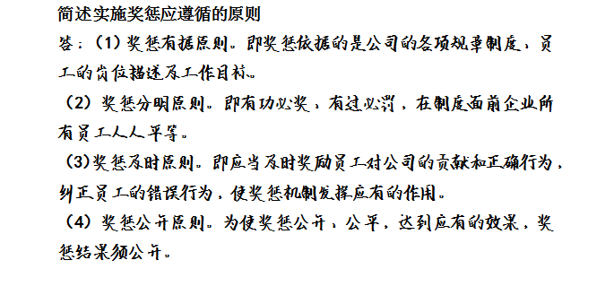
【C项答题】1，字迹工整慢慢写；2，有秩序地写答案；3，不会写的绝不空着捡会的先写，后面自己认真编 ，油多不坏菜，改卷老师会给不低的辛苦分哦。
